13.12.2018

Zwei Ämter eine Person
Rummelsberger Diakonie sucht Nachfolge für Dr. Günter Breitenbach

Nürnberg/Rummelsberg – Ein Jahr bevor der Vorstandsvorsitzende der Rummelsberger Diakonie und Rektor der Diakone und Diakoninnen in den Alters-Ruhestand geht, hat die Suche nach einer Nachfolge begonnen. Der Aufsichtsratsvorsitzende Regionalbischof Prof. Dr. Stefan Ark Nitsche leitet das Wahlgremium. Es gilt eine Funktion neu zu besetzen, die in Deutschland wohl einmalig ist. Der Vorstandsvorsitz bei den Rummelsbergern ist verbunden mit dem Rektorenamt für alle Rummelsberger Diakoninnen und Diakone. „Wir müssen bei der Wahl beachten, dass beide Perspektiven zum Tragen kommen,“ sagt Nitsche.
Nach der offiziellen Ausschreibung im kirchlichen Amtsblatt sowie regionalen und überregionalen Medien zum 1. Advent melden sich Interessentinnen und Interessenten bei dem Aufsichtsratsvorsitzenden. „Es sind vielversprechende Telefonate und Mails, die mich in dieser Woche erreichen. Die offensichtliche Qualifikation und die sich bietende Auswahl stimmen zuversichtlich,“ freut sich Nitsche und fährt fort: „Die Rummelsberger sind wieder attraktiv geworden. Die Reaktionen auf die Ausschreibung zeigen das deutlich. Damit bestätigt sich, dass der eingeschlagene Weg der vergangenen Jahre mit der Besinnung auf die christlichen Wurzeln und einer Ausrichtung auf die vier Dimensionen diakonisches Profil, Fachlichkeit, Wirtschaftlichkeit und eine offene Kommunikation für die Rummelsberger Diakonie richtig gewesen sei.
„In der Ausschreibung haben wir uns beschrieben,“ sagt der Regionalbischof, „und wir sind gespannt darauf, wer sich dadurch ansprechen lässt und welche Ideen eine Bewerberin oder ein Bewerber mitbringt, um uns in beiden Funktionen weiter entwickeln zu können.“
Noch bis zum 7. Januar 2019 können Bewerbungen eingehen. Anschließend wird der Wahlvorbereitungsausschuss die Bewerbungen sichten und in Frage kommende Theologinnen und Theologen zu einem Vorstellungsgespräch einladen. Dem Ausschuss gehören Vertreter des Landeskirchenrates ebenso an, wie Mitglieder des Aufsichtsrates, der Brüderschaft und der Diakoninnengemeinschaft mit Stimmrecht sowie die Vorstandsmitglieder der Rummelsberger Diakonie ohne Stimmrecht. Der amtierende Rektor ist nicht beteiligt.
Das Gremium wird dem Aufsichtsrat und dem Rat der Diakone und Diakoninnen aus den Bewerbungen zwei bis vier Vorschläge zur endgültigen Wahl vorlegen. Die Bewerberinnen und Bewerber müssen sich dort ebenfalls präsentieren. Dann wird gewählt und die Zustimmung des Landeskirchenrates der ELKB eingeholt.
Ziel ist es im Laufe des ersten Halbjahres das Verfahren abzuschließen, um die herausragende Stelle ohne Vakanz besetzen zu können.
2591 Zeichen

Ansprechpartner
Diakon Georg Borngässer
Telefon 09128 50-2227
borngaesser.georg@rummelsberger.net
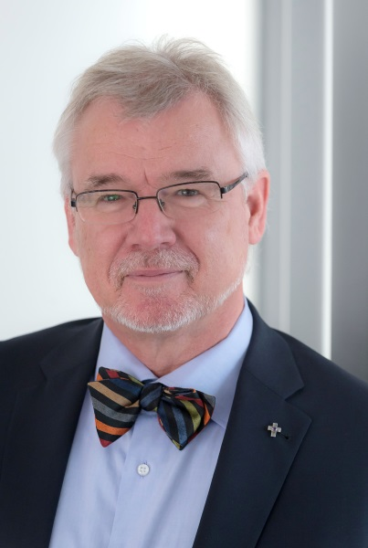
Der Aufsichtsratsvorsitzende Regionalbischof Prof. Dr. Stefan Ark Nitsche leitet das Wahlgremium.
Foto: Pressestelle Regionalbischof

